
Protocolo:
/*
Tecnológico Nacional de México
Instituto Tecnológico de León
Ingeniería en Sistemas Computacionales
Estructuras de datos
Lunes y miércoles 7:00 a 8:45
Viernes 7:00 a 7:50
Alumno: Villagómez Magaña Máximo Javier
Tarea 1
Fecha: 4/3/2026
*/

Referencia al API
https://docs.oracle.com/javase/8/docs/api/java/lang/System.html

Diagrama UML clase
<<Utility>>
System

-out: PrintStream
-in: InputStream
-err: PrintStream

URL Documentation Java Oracle System Class
https://docs.oracle.com/javase/8/docs/api/java/lang/System.html

Algoritmo
CLASE ADT
// 1. META (GOAL)
FUNCION goal()
RETORNAR "Programa para observar métodos básicos de la clase System"
FIN FUNCION

// 2. DATOS (DATA)
FUNCION dataFields()
PEDIR al usuario "Nombre"
RETORNAR nombre
FIN FUNCION

FUNCION arrayCopyData()
INICIALIZAR arregloInicio con {"Carlos", "Jose", "Adolfo"}
RETORNAR arregloInicio
FIN FUNCION

FUNCION systemPropertyData()
OBTENER propiedad del sistema "os.name"
RETORNAR nombreSO
FIN FUNCION

// 3. PROCESOS (PROCESS)
PROCEDIMIENTO processFields()
DEFINIR nombre = dataFields()
SI nombre no es nulo ENTONCES
MOSTRAR "Nombre Válido (out): " + nombre
SINO
MOSTRAR "Nombre Válido (err)"
FIN SI
FIN PROCEDIMIENTO

FUNCION arrayCopyProcess(arregloInicio)
INICIALIZAR arregloDestino como nuevo Arreglo de tamaño 3
COPIAR bloque de memoria desde arregloInicio hacia arregloDestino
RETORNAR arregloDestino
FIN FUNCION

PROCEDIMIENTO exitMethod()
MOSTRAR "Cerrando el programa..."
TERMINAR ejecución con estado 0
FIN PROCEDIMIENTO

// 4. RESULTADOS (RESULTS)
PROCEDIMIENTO outSystemFields()
LLAMAR a processFields()
FIN PROCEDIMIENTO

PROCEDIMIENTO outArrayCopy()
DEFINIR origen = arrayCopyData()
DEFINIR destino = arrayCopyProcess(origen)
MOSTRAR "Original: " + origen
MOSTRAR "Final (Copia): " + destino
FIN PROCEDIMIENTO

PROCEDIMIENTO outSystemProperty()
DEFINIR so = systemPropertyData()
MOSTRAR "Tu SO es: " + so
FIN PROCEDIMIENTO

// 5. NAVEGABILIDAD (NAVIGATION)
PROCEDIMIENTO navigation()
MOSTRAR goal()
REPETIR
MOSTRAR Opciones del Menú
LEER opcionUsuario

INTENTAR
SEGUN opcionUsuario HACER
CASO 1: LLAMAR a outSystemFields()
CASO 2: LLAMAR a outArrayCopy()
CASO 3: LLAMAR a outSystemProperty()
CASO 4: LLAMAR a exitMethod()
OTRO: MOSTRAR "Opción no válida"
FIN SEGUN
CAPTURAR error
MOSTRAR "Introduzca un número válido"
FIN INTENTAR
HASTA QUE opcionUsuario SEA 4
FIN PROCEDIMIENTO

// PUNTO DE ENTRADA PRINCIPAL
INICIO
LLAMAR a navigation()
FIN
FIN ALGORITMO

Código – Java
package tarea_01;
import javax.swing.JOptionPane;
public class ADT {
// 1.- meta
String goal() {
return "Programa para observar de manera" +
" básica los diferentes métodos de la clase System";
}
// 2.-Datos
String dataFields() {
// Metodo para Asignar los datos de los Fields
String nombre = JOptionPane.showInputDialog("Introduzca su" +
"nombre (System.in):");
return nombre;
}
String[] arrayCopyData() {
// Metodo para asignar los datos a usar en el copyArray
String[] arrayInicio = {"Carlos", "Jose", "Adolfo"};
return arrayInicio;
}
String systemPropertyData() {
// Metodo para definir los datos obtenidos por medio del systemPorperty
String os = System.getProperty("os.name");
return os;
}
// 3.-Procesos
void processFields() {
// Clase para los procesos de los Fields
String nombre = dataFields();
if (nombre != null) {
JOptionPane.showMessageDialog(null,
"Nombre Valido (out), que tal todo, " + nombre +"?");
} else {JOptionPane.showMessageDialog(null,
"Nombre Valido (err)");}
}
String[] arrayCopyProcess(String [] arrayInicio) {
// Procesos para el uso del metodo OutArrayCopy
String[] arrayDestino = new String[3];
System.arraycopy(arrayInicio, 0, arrayDestino, 0, 3);
return arrayDestino;
}
void exitMethod() {
// Metodo que pone en uso el System.exit
// no cuenta con resultados ni data debido a que solo es un proceso
// Estado de salida 0 = Terminación exitosa
JOptionPane.showMessageDialog(null, "Cerrando el programa...");
System.exit(0);
}
// 4.-Resultados
void outSystemFields() {
processFields();
}
void outArrayCopy() {
String[] arrayInicio = arrayCopyData();
String[] arrayDestino = arrayCopyProcess(arrayInicio);
String starter = String.join("\n-",arrayInicio);
String finisher = String.join("\n+", arrayDestino);
JOptionPane.showMessageDialog(null,
"Arreglo original:\n" + "-"+starter);
JOptionPane.showMessageDialog(null,
"Arreglo final(OutArrayCopy):\n" + "+"+finisher);
}
void outSystemProperty() {
String os = systemPropertyData();
JOptionPane.showMessageDialog(null,
"Tu Sistema Operativo es: " + os);
}
// 5.- Navegabilidad
void navigatation() {
ADT adt = new ADT();
// Mostramos el objetivo una vez al inicio
JOptionPane.showMessageDialog(null, adt.goal());
String menuMessage = "--- Menú de la Clase System (ADT) ---\n" +
"1. Entrada/Salida (err | out | in)\n" +
"2. Copia de Arreglos (System.arraycopy)\n" +
"3. Obtener Sistema Operativo (System.getProperty)\n" +
"4. Salir del Programa\n\n" +
"Ingrese su opción:";
String entrada;
int opt = 0;
do {
// Captura de opción mediante ventana
entrada = JOptionPane.showInputDialog(menuMessage);
// Manejo del botón Cancelar o cerrar la ventana
if (entrada == null) break;
try {
opt = Integer.parseInt(entrada);
switch (opt) {
case 1 -> adt.outSystemFields();
case 2 -> adt.outArrayCopy();
case 3 -> adt.outSystemProperty();
case 4 -> adt.exitMethod();
default -> JOptionPane.showMessageDialog(null,
"¡Opción no válida!");
}
} catch (NumberFormatException e) {
JOptionPane.showMessageDialog(null,
"introduzca un número válido");
}
} while (opt != 4);
}
public static void main(String[] args) {
ADT prueba = new ADT();
prueba.navigatation();
}
}
Resultado de la corrida
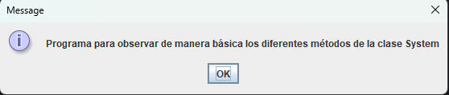
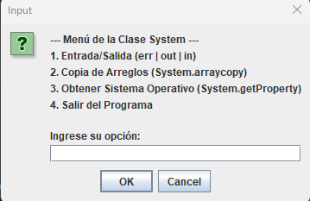

- - 3.-
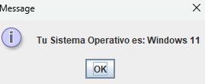
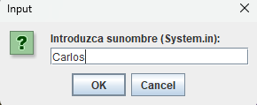
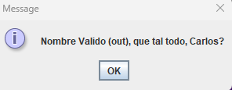 4.-
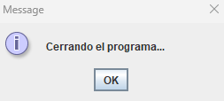
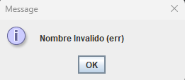
2.-
